南京工程学院

实 验 报 告

课程名称 WEB前端开发技术

实验项目名称

实验学生班级 网络工程203
实验学生姓名 李智
学 号 202200918
同组学生姓名
实验时间
实验地点

实验成绩评定

一、实验目的和要求
1、掌握图文混排方法
2、掌握典型页面结构
3、掌握框架结构

二、实验环境
Visual Code 2019

三、实验方法与步骤
1、图文混排新闻
Html结构
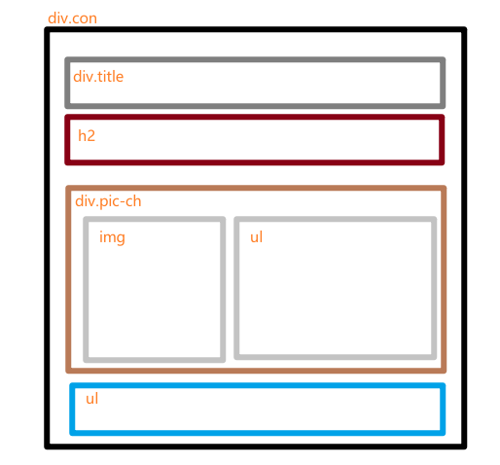
<div class="con">
<div class="title">
<span style="border-bottom: 2px solid red;">
智库
</span>
<span>
·
</span>
<span>
凤凰号
</span>
</div>
<h2 style="line-height: 40px;padding-top: 8px;">
<a href="javascript:;">大咖云集！2017凤凰国际论坛邀您与世界对话</a>
</h2>
<div class="pic-ch">
<div style="float: left;width: 120px;height: 118px;margin: 7px 13px 0 0;">
<img src="../实验3/static/images/book1.png" alt="">
</div>
<ul style="float: left;">
<li>大咖云集！2017凤凰国际论坛 </li>
<li>大咖云集！2017凤凰国际论坛 </li>
<li>大咖云集！2017凤凰国际论坛 </li>
<li>大咖云集！2017凤凰国际论坛 </li>
<li>大咖云集！2017凤凰国际论坛 </li>
<li>大咖云集！2017凤凰国际论坛 </li>
</ul>
<div class="clearfix">

</div>
</div>
<ul>
<li>大咖云集！2017凤凰国际论坛邀您与世界对话 </li>
<li>大咖云集！2017凤凰国际论坛邀您与世界对话 </li>
<li>大咖云集！2017凤凰国际论坛邀您与世界对话 </li>
<li>大咖云集！2017凤凰国际论坛邀您与世界对话 </li>
<li>大咖云集！2017凤凰国际论坛邀您与世界对话 </li>
<li>大咖云集！2017凤凰国际论坛邀您与世界对话 </li>
</ul>
</div>
Css结构
a {
text-decoration: none;
color: black;
font-size: 16px;
font-weight: bold;
}
.con {
width: 60%;
margin: 20px auto;
}
.title {
border-bottom: 2px solid black;
}
.pic-ch ul {
list-style: none;
width: 224px;
}
.clearfix::after {
content: "";
display: block;
height: 0;
clear: both;
visibility: hidden;
}
ul li:nth-child(1) {
font-weight: 600;
}
效果图
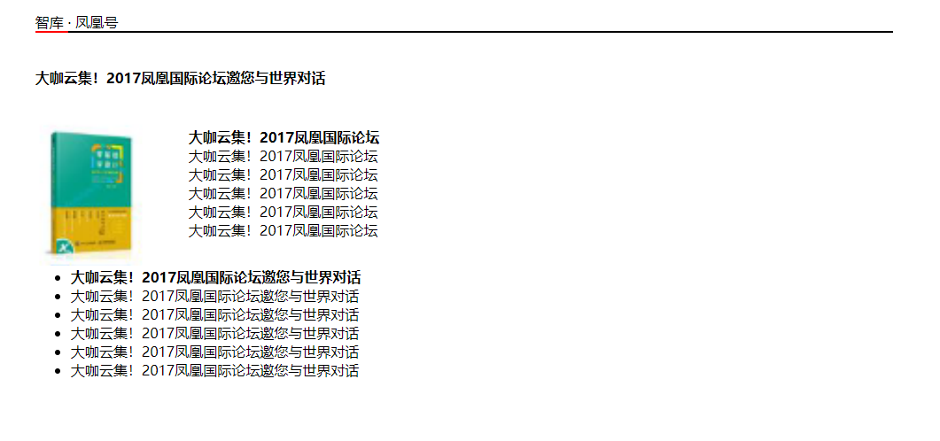

2、典型页面布局设计
Html结构
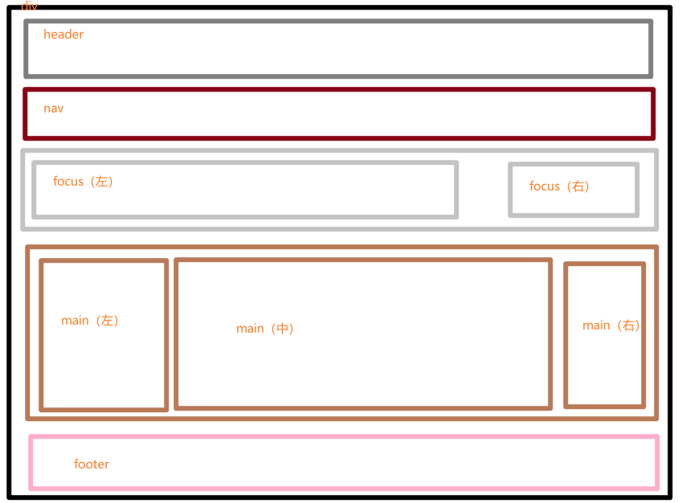

<div style="width: 80%;margin: 10px auto;text-align: center;">
<header style="border: 2px solid #ccc;height: auto;">
网站头部
</header>

<nav style="border: 2px solid #ccc;height: 50px;">
导航栏
</nav>
<div class="focus" style="display: flex;justify-content: space-between;height: 100px;">
<div class="left" style="flex: 1; background-color: #deb887;border-right: 2px solid #edd45a;">
焦点内容（左）
</div>
<div class="right" style="width: 200px; background-color: #deb887;">
焦点内容（右）
</div>
</div>
<main style="border: 2px solid #ccc;display: flex;justify-content: space-between;height: 300px;">
<div style="width: 300px;">
主要内容1
</div>
<div style="flex: 1;border-left: 2px solid red;border-right: 2px solid red;">
主要内容2
</div>
<div style="width: 300px;">
主要内容3
</div>
</main>
<footer style="border: 2px solid #ccc;">
网站底部
</footer>
</div>
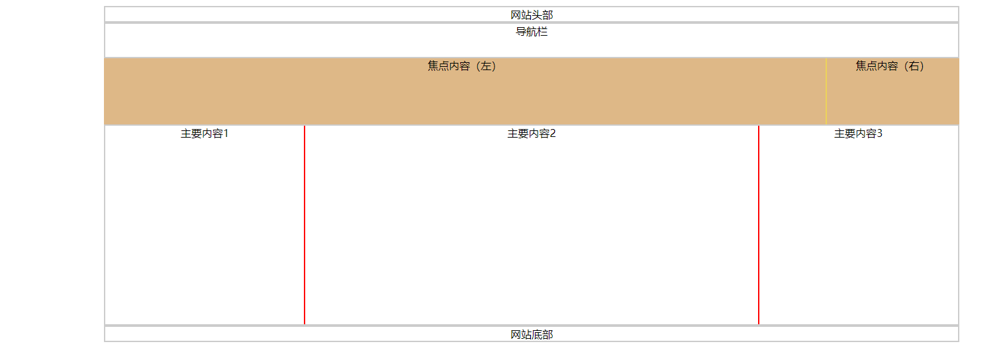
3、应用iframe设计登录页面
Html结构
<main>
<header>
<img src="./img/header.webp" alt="">
<nav>
<ul>
<li>
首页
</li>
<li>
Web前端开发
</li>
<li>
NETWeb开发
</li>
<li>
Java大方向
<ul class="list">
<li>Java桌面应用</li>
<li>JavaEE(Web)</li>
<li>Andrioid(eclipse版)</li>
<li>Andrioid(studio版)</li>
</ul>
</li>
<li>
PHP网站开发
</li>
<li>
Web信息检索
</li>
<li>
其他相关课程
</li>
</ul>
</nav>
</header>
</main>
<section>
<iframe src="./login.html" allow="fullscreen" width="100%" height="400px"></iframe>
</section>
<footer style="width: 100%; height: 60px; background-color: skyblue;text-align: center;line-height: 60px;">
技术支持：Mrs.WZP 版权所有 ： JSJWL , 2019
</footer>
css
<style>
* {
margin: 0;
padding: 0;
}

main header img {
width: 100%;
height: 400px;
}

main header {
position: relative;
}

main header nav {
width: 100%;
position: absolute;
bottom: 10px;
}

main header nav ul {
width: 100%;
height: 30px;
display: flex;
background-color: #e9e9e9;
}

main header nav ul>li {
text-align: center;
list-style: none;
box-sizing: border-box;
width: 200px;
height: 30px;
border: 2px solid#ccc;
margin-right: 10px;
cursor: pointer;
}

main header nav ul li:hover {
background-color: #ff8b10;
}

main header nav ul .list {
display: none;
position: absolute;
flex-direction: column;
width: 200px;
height: 148px;
top: 30px;
}
main header nav ul .list li {
margin-bottom: 7px;
}
</style>
效果图
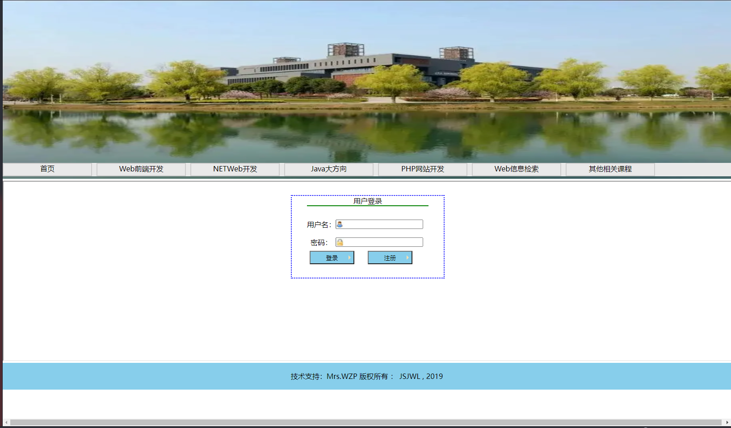

四、实验总结与思考
1、对于典型网页布局有了更多的了解和认识
2、对于图片和文字混排，可以很好的排版
3、对于iframe有了更加深刻的认识

